Техника Андреса Сеговии
Цель данной статьи - познакомить читателя с основами техники великого испанского гитариста Андреса Сеговии. К сожалению, маэстро не написал специального труда - школы игры на гитаре. В этой статье мы будем основываться на его пособии под названием "Моя книга для начинающих", а так же на работе В. Бобри "Техника Сеговии".
Посадка.
Для занятий Сеговия использует обычный стул. Сидит он на его передней части. Корпус слегка наклонен вперед (см. рис. 1).
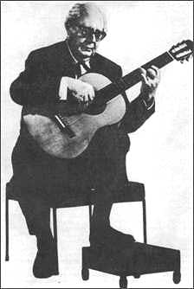
Рис. 1.
Сеговия держит гитару вертикально, что позволяет ему видеть только край грифа и шестую струну. Если ему нужно увидеть весь гриф, он наклоняет голову вперед, не меняя положения гитары. Сеговия пользуется скамеечкой для ног (12-13 см. высоты), которая ставится перед левой ножкой стула. Передняя часть его левой ступни находится на ближайшем крае скамеечки, причем пятка висит. Это положение обеспечивает гибкость левой ступни и ноги. Его правая ступня располагается слегка назад и направо от ножки стула. Ступня опирается на свою переднюю часть и пальцы (см. рис. 2).
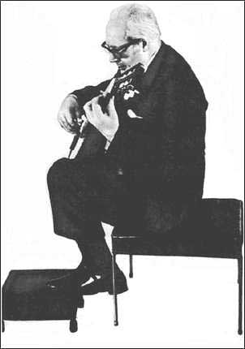
Рис. 2.
Инструмент держится на четырех точках: правом бедре, левом бедре, внутренней стороне правой руки и на груди.
Для женщин Сеговия рекомендует несколько измененную исполнительскую позицию. Ее демонстрирует Эмилия Сеговия (см. рис. 3).
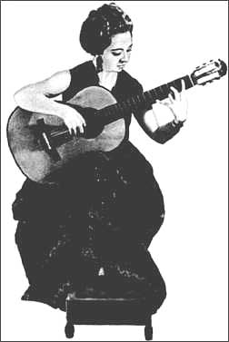
Рис. 3.
Положение рук. Правая рука.
Верхняя часть правой руки опирается на самую широкую часть корпуса гитары, оставляя нижнюю часть руки (от локтя до кисти) свободно висеть.
Для того, чтобы проверить, правильно ли Вы держите правую руку, перенесите нижнюю часть руки перпендикулярно движениям от локтя, не прикладывая никаких мускульных усилий для ее поддержки (см. рис. 4). Если вы сможете это сделать, позиция будет правильной и придаст правой руке самую правильную игровую позицию.
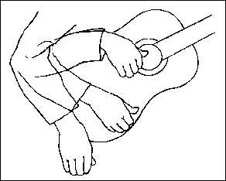
Рис. 4.
Предплечье левой руки Сеговии располагается перпендикулярно по отношению к плечу. При этом локоть приближается к туловищу настолько, насколько это возможно для удобства исполнения. Это исключает необходимость мускульного усилия для поддержки предплечья и способствует общей свободе тела. Головка грифа находится на уровне ключицы. Гриф гитары располагается под углом приблизительно 30° к горизонтальной линии. Это - наиболее благоприятная игровая позиция. Левое плечо должно находится в естественно-свободном состоянии (его не следует поднимать).
Сеговия-педагог уделяет большое внимание исполнительской позиции рук. "Если позиция всей правой руки правильна, то кисть, при условии полного расслабления, естественно окажется в нужной игровой позиции. Согнутая в запястье, она позволяет пальцам находится под почти прямым углом к струнам". При этом суставы должны быть параллельны струнам (см. рис. 5).
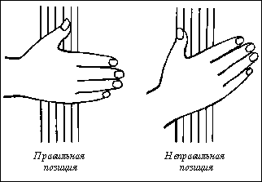
Рис. 5.
Начинающие обычно с трудом сохраняют эту позицию во время игры главным образом потому, что "замораживают" не только запястье, но и всю руку. Лекарство в этом случае - полное расслабление и отсутствие мускульного усилия. Приведенные выше рисунки дают полное представление о различии правильного и неправильного положения кисти по отношению к струнам. Становится так же ясным, что существует наиболее непосредственная связь между правильным положением кисти и звукоизвлечением. Правильное положение кисти придает пальцам необходимую силу, в то время как неправильное положение кисти приводит к скользящим движениям и недостаточному объему звука. Правильный наклон пальцев и запястья хорошо иллюстрирует рис. 2: запястье правой руки согнуто, оставляя расстояние от 3 до 4 дюймов (7.5 - 11 см.) между внутренней стороной запястья и гитарой. При этом между пальцами и струнами образуется угол приблизительно 80°. Это почти вертикальная позиция кончика и средних суставов пальцев по отношению к струнам исключительно важна для звукоизвлечения. Движение пальцев, расположенных под этим углом, обеспечивает звук большой чистоты и силы.
Тщательное изучение рисунков и фотографий постановки правой руки Сеговии обнаруживает несколько важных элементов его техники. Большой и указательный пальцы образуют крест, оставляя треугольное пространство. (см. рис. 6). Указательный, средний и безымянный пальцы располагаются под углом к струнам (наклон в сторону грифа), а маленький палец располагается вертикально.
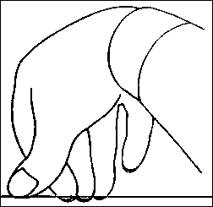
Рис. 6.
Мощный тон Сеговии, восхищающий слушателей, - следствие развития и совершенствования им приема апойяндо. Апойяндо достигается ударом по струне 1,2 или 3 пальцами. После этого палей останавливается на соседней струне (см. рис. 7). Апойяндо дает возможность исполнителю извлечь звук большего объема, расширить его красочные возможности. Это способствует более рельефной фразировке.
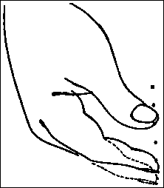
Рис. 7.
Когда Сеговия использует прием тирандо, его пальцы несколько более согнуты. Кончик пальца описывает небольшую дугу в направлении ладони и освобождает струну вместо того, чтобы задержаться на ней (см. рис. 8). Этот прием используется при исполнении аккордов, быстрых арпеджио, а так же во всех тех случаях, когда соседние струны должны звучать одновременно.
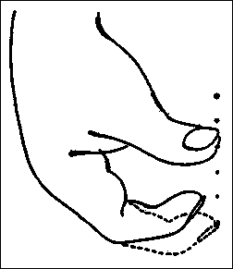
Рис. 8.
Сеговия использует один ноготь или ноготь в сочетании с кончиком пальца для извлечения резкометаллического или мягкого и прозрачного звуков. Если гитарист держит правую кисть ладонью перед собой, а ногти на уровне глаз, то они должны быть достаточно длинными для того, чтобы их можно было видеть над кончиками пальцев (см. рис. 9).
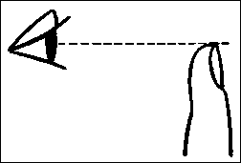
Рис. 9.
Сеговия уделяет большое внимание уходу за ногтями, ежедневно подпиливая их для того, чтобы их форма соответствовала естественному контуру кончиков пальцев, оттачивая и полируя края ногтей шлифовальной бумагой.
Если вы посмотрите на свои пальцы (при условии, что ногти подстрижены правильно), то легко установите, что расстояние между краем ногтя и кончиком пальца больше в центре и постепенно уменьшается к краям ногтя (см. рис. 10).
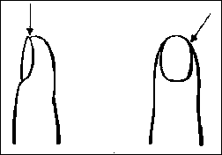
Рис. 10.
Кисть Сеговии остается устойчивой даже во время исполнения быстрых пассажей. Большой палец значительно продвинут в направлении головки грифа от остальных пальцев, никогда не задерживаясь позади их, так как это затрудняло бы их движение.
Большой палец Сеговии сгибается только во втором суставе, кисть остается неподвижной. Сеговия использует внешний край или угол большого пальца, обеспечивая такое же плавное движение от мякоти к ногтю, как он это делает и остальными пальцами. Для создания акцентов или красочных эффектов Сеговия использует центральную часть ногтя большого пальца. Иногда для извлечения глубокого тона на басовых струнах вся кисть и часть руки от запястья до локтя используется для придания дополнительной силы большому пальцу. Однако при этом они не напряжены. В то время, как пальцы исполняют пассажи от тонких струн к басовым или наоборот, большой палец Сеговии следует за остальными пальцами, легко скользя по струнам и не задерживаясь на какой-либо басовой струне. Это связано с тем, что во время исполнения этих пассажей высота подъема запястья все время изменяется. Это и меняет угол наклона пальцев.
Положение рук. Левая рука.
Правильная исполнительская позиция исключает, как известно, необходимость поддержки инструмента левой рукой. Полностью свободная левая рука выполняет свою функцию - прижатие струн к грифу. Пальцы не касаются друг друга. Расстояние между ними зависит от расположения нот. Задача большого пальца - создать контрсилу давлению остальных пальцев на гриф.
Запястье Сеговии естественно изогнуто, а его пальцы принимают форму, позволяющую кончику первого пальца перпендикулярно надавливать на струну (см. рис. 11). Сеговия подпиливает ногти левой руки короче кончиков пальцев для того, чтобы они не мешали давлению на струны. Следует избегать распространенной ошибки начинающих - недостаточного сгибания пальцев и надавливания на струны мякотью вместо более твердого кончика.
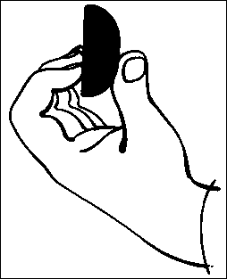
Рис. 11.
Пальцы должны падать на гриф с минимальной высоты. Слишком большой их подъем ведет к потере времени и замедлению темпа в быстрых пассажах. Струны максимально прижаты к ладам. Это способствует чистоте и длительности звучания и предотвращает дребезжание струн. Сеговия использует только то давление, которое необходимо для извлечения чистого звука. Его свободная кисть легко переходит от одной позиции к другой. Он предостерегает от чрезмерного давления, сковывающего большой палец и тормозящего темп исполнения.
Единственная задача большого пальца левой руки - создавать контрсилу давлению на гриф остальных пальцев. Его наиболее правильное положение - против второго или третьего пальцев (см. рис. 12).
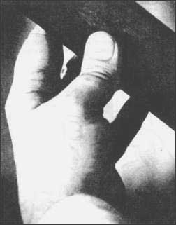
Рис. 12.
Следующие шесть рисунков иллюстрируют положения большого пальца левой руки.
1. Большой палец Сеговии слегка согнут назад. Его подушечка, а не кончик, соприкасается с шейкой инструмента (см. рис. 13).
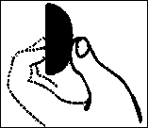
Рис. 13.
2. Никогда не сгибайте большой палец вперед, используя его кончик, или, еще хуже - ноготь (см. рис. 14).
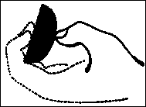
Рис. 14.
3. Грубая ошибка - держать шейку между большим и первым пальцами. Это сразу выдает неквалифицированность исполнителя (см. рис. 15).
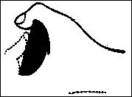
Рис. 15.
4. Место, в котором большой палец касается спинки шейки, меняется по мере перемещения руки вдоль грифа. Но басовая сторона шейки - запрещенная территория (см. рис. 16).
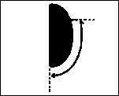
Рис. 16.
5. Во время игры в высоких позициях большой палец движется к низу грифа, то есть к тонким струнам (см. рис. 17).
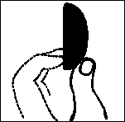
Рис. 17.
6. Учащемуся рекомендуется держать большой палец против второго или третьего пальцев, где он равномерно обеспечивает максимальную контрсилу остальным пальцам (см. рис. 18).
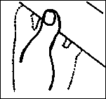
Рис. 18.
Когда Сеговия играет в высоких позициях (выше 12-го лада), его большой палец находится на требельном краю грифа, поддерживая остальные пальцы. При игре в высоких позициях не следует поощрять практику, при которой большой палец висит в воздухе, оставляя остальные пальцы без поддержки. Изучение техники левой руки маэстро показывает, что можно естественно, не искривляя кисти, играть в высоких позициях от 12-го до 19-го лада (см. рис. 19).
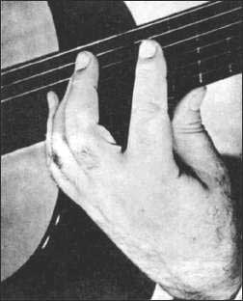
Рис. 19.
Большой палец никогда не используется для барре. Те, кто это делает, обнаруживают техническую безграмотность. Прием барре осуществляется первым пальцем, непосредственно за ладом, на котором извлекается звук. Осуществляя прием барре, согните слегка палец назад так, чтобы третий сустав был выше первого. Это растягивает кожу на внутренней стороне пальца и создает более твердую поверхность для прижатия струны. Так обеспечивается более чистое звучание при меньшей затрате силы.
При полубарре положение первого пальца меняется: первый сустав согнут.
Распространенная ошибка - сгибание пальца во втором суставе вместо первого. Правильное исполнение барре требует большой практики, но начинающий должен избегать перенапряжения мышц.
Для осуществления приема pizzicato внешний край правой руки легко опускается на подставку, прикрывая и часть струн. Звук извлекается большим пальцем (не пользуясь ногтем), а иногда и первым. Иногда Сеговия использует мякоть большого пальца для быстрого приглушения басовых струн.
Завершая краткое знакомство с техническими приемами Сеговии, подчеркнем еще раз, что главное, на что Сеговия прежде всего обращает внимание учеников, - это правдивое раскрытие содержания сочинения. К этому и должны быть направлены мысль и чувство ученика. А средством для воплощения замысла должна стать совершенная техника. В этом - суть педагогических принципов Сеговии.

